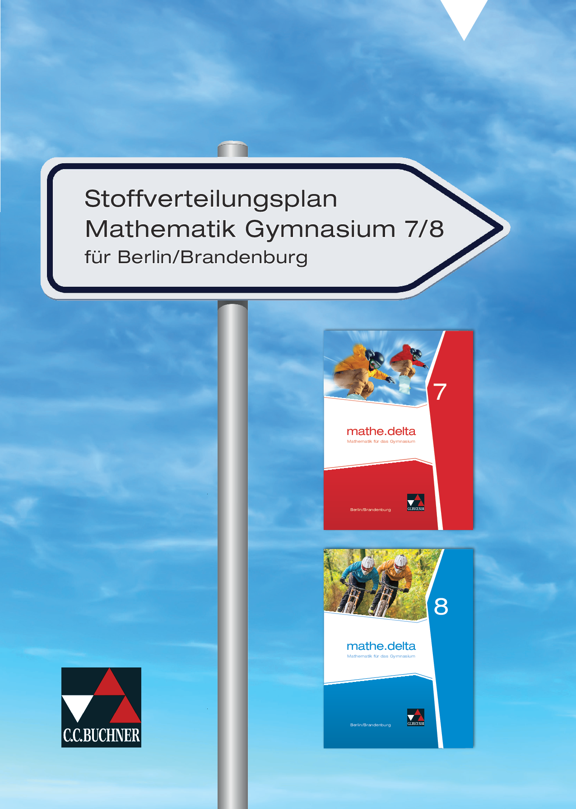
Stoffverteilungsplan Mathematik
Klasse 7: mathe.delta 7 (BN 61107)

Wiederholung - Bruchrechnung (Stundenzahl: 8 h)
mathe.delta 7 | Thema | Materialien, Methoden
Fit für Klasse 7  Das kann ich schon… | - Brüche als Anteile  - Addition, Subtraktion von gemeinen Brüchen  - Multiplikation, Division von gemeinen Brüchen  - Ordnen von Brüchen  - Addition, Subtraktion von Dezimalzahlen  - Multiplikation, Division von Dezimalzahlen  - Rechengesetze  - Einfache Sachaufgaben | In click & teach (BN 611271) enthalten:  - Karteikarten für Lernbox  - Merkblätter  - weitere Arbeitsblätter und Kopiervorlagen passend zum Thema

Rationale Zahlen (Stundenzahl: 20 h)
mathe.delta 7 | Thema | Materialien, Methoden
1.1 Ganze Zahlen  1.2 Zu- und Abnahmen  1.3 Rationale Zahlen  1.4 Rationale Zahlen ordnen und runden  1.5 Rationale Zahlen addieren und subtrahieren  1.6 Rationale Zahlen multiplizieren  1.7 Rationale Zahlen dividieren  1.8 Rechengesetze  1.9 Verbindung der Grundrechenarten  1.10 Potenzen mit rationaler Basis | - Wiederholung: bekannte Zahlenbereiche (Mengendiagramm)  - Zahlenbereichserweiterung  - Ganze Zahlen (vergleichen, ordnen, Vorgänger, Nachfolger, entgegengesetzte Zahl, Betrag einer Zahl, Zahlengerade)  - Erweiterung des Koordinatensystems auf 4 Quadranten (Zahlenpaare eintragen und ablesen)  - Einführung der rationalen Zahlen (Zahlbereichserweiterung)  - Rechenregeln/Vorzeichenregeln für rationale Zahlen (Addition, Subtraktion, Multiplikation, Division und Verbindung der Grundrechenarten)  - Problemlöseaufgaben mit rationalen Zahlen  - Potenzen mit ganzzahligen Exponenten  - Rechnen mit Zehnerpotenzen  - Einheiten (Milli bis Kilo) | - Nutzen des Taschenrechners (Einführung Seite 16)  In click & teach enthalten:  - Karteikarten für Lernbox  - weitere Arbeitsblätter und Kopiervorlagen passend zum Thema

Zuordnungen und Proportionalität (Stundenzahl: 14 h)
mathe.delta 7 | Thema | Materialien, Methoden
2.1 Eindeutige Zuordnungen  2.2 Direkt proportionale Zuordnungen  2.3 Indirekt proportionale Zuordnungen | - Begriffe: Zuordnung, eindeutig, eineindeutig  - Darstellung von Zuordnungen in Tabellen und im Koordinatensystem  - direkte Proportionalität:  - Eigenschaften  - Darstellung als Gleichung, Tabelle und Graph  - Lösung mit Dreisatz- und Verhältnisgleichungen  - indirekte Proportionalität:  - Eigenschaften  - Darstellung als Gleichung, Tabelle und Graph  - Lösung mithilfe von Produktgleichungen | - Einsatz des Taschenrechners  In click & teach enthalten:  - Arbeitsblätter und Kopiervorlagen passend zum Thema

Prozentrechnung (Stundenzahl: 18 h)
mathe.delta 7 | Thema | Materialien, Methoden
2.4 Brüche, Prozente und Dezimalzahlen  2.5 Prozente darstellen  2.6 Grundbegriffe der Prozentrechnung  2.7 Grundaufgaben der Prozentrechnung  2.8 Vermehrter und verminderter Grundwert  2.9 Zinsrechnung | - Prozentbegriff  - Zusammenhang: Bruch-Prozente  - Grafische Darstellung von prozentualen Anteilen  - Nutzen direkt proportionaler Zuordnungen zur Prozent- und Zinsrechnung  - Prozentwert, Grundwert, Prozentsatz als Gleichung  - Formulierungen „um“ und „auf“  - Anwenden von Prozentrechnung im Zusammenhang mit Rabatt und Zinsen in realitätsnahen Aufgaben  - Komplexe Aufgaben | - Grafische Darstellungen aus Zeitungen  - Lesekompetenz, Angaben aus Texten entnehmen (z. B. Seite 89)  In click & teach enthalten:  - Stationslernen Prozentrechnung  - Karteikarten für Lernbox  - weitere Arbeitsblätter und Kopiervorlagen passend zum Thema
Terme und Gleichungen (Stundenzahl: 20 h)
mathe.delta 7 | Thema | Materialien, Methoden
3.1 Terme finden  3.2 Terme vereinfachen  3.3 Terme multiplizieren und dividieren  3.4 Terme mit Klammern auflösen  3.5 Gleichungen lösen  3.6 Gleichungen umformen  3.7 Sachaufgaben lösen | - Wiederholung:  - Rechengesetze (Kommutativgesetz, Assoziativgesetz, Distributivgesetz)  - Lösen von elementaren Gleichungen (x±a=b; a±x=b; a∙x=b; x:a=b; a:x=b; a∙x±b=c)  - Variable und Term, Termwert  - Anwenden von Rechengesetzen auf Terme (ordnen, zusammenfassen, ausklammern, ausmultiplizieren)  - Lösen von linearen Gleichungen (inhaltlich und mittels Termumformung)  - Algorithmus zum Lösen einer Gleichung  - Problemlösen mittels Variablen und Gleichungen  - Lösen linearer Gleichungen, Untersuchen der Lösbarkeit und Angeben der Lösungsmenge  - Beschreiben linearer Zusammenhänge (Tabelle, Graph, Text)  - Bruchgleichungen in Form von Verhältnisgleichungen (fakultativ) | - Nutzen des Taschenrechners  In click & teach enthalten:  - Karteikarten für Lernbox  - weitere Arbeitsblätter und Kopiervorlagen passend zum Thema

Planimetrie - Figuren (Stundenzahl: 22 h)
mathe.delta 7 | Thema | Materialien, Methoden
4.1 Zusammenhänge im Dreieck entdecken  4.2 Dreiecke konstruieren  4.3 Besondere Punkte und Linien im Dreieck  4.4 Umfang und Flächeninhalt von Vielecken  4.5 Satz des Thales  4.6 Kreis und Geraden  4.7 Kreistangenten  4.8 Umfang des Kreises  4.9 Flächeninhalt des Kreises | - Wiederholung:  - Dreiecksarten (rechtwinklig, stumpfwinklig, spitzwinklig, gleichschenklig, gleichseitig)  - Vierecksarten (Quadrat, Rechteck, Parallelogramm, Raute, Drachenviereck, Trapez), Haus der Vierecke  - Längen- und Flächeneinheiten  - Dreiecke:  - Konstruktion von besonderen Linien in Dreiecken ( Höhe, Seitenhalbierende, Mittelsenkrechte, Inkreis)  - Konstruktion von Dreiecken nach Kongruenzsätzen  - Berechnung von Flächeninhalt und Umfang  - Vierecke:  - Innenwinkelsatz  - Berechnung von Flächeninhalt und Umfang  - Darstellung im Koordinatensystem  - Zerlegung von Vielecken in Dreiecke und Vierecke  - Kreis:  - Definition  - Umfang, die Zahl $π$, Flächeninhalt  - Bogenlängen berechnen  - zusammengesetzte Figuren mit (Teil-) Kreisen  - Begriffe: Zentri- u. Peripheriewinkel  - Satz des Thales  - Peripheriewinkelsatz, Peripherie- Zentriwinkelsatz (fakultativ)  - Tangente, Sekante, Sehne, Passante (fakultativ) | - Nutzen dynamischer Geometriesoftware  In click & teach enthalten:  - Karteikarten für Lernbox  - weitere Arbeitsblätter und Kopiervorlagen passend zum Thema

Stereometrie (Stundenzahl: 18 h)
mathe.delta 7 | Thema | Materialien, Methoden
5.1 Körper darstellen – Schrägbilder  5.2 Körper darstellen – Zweitafelbilder  5.3 Körper darstellen – Netze  5.4 Oberflächeninhalt von Prisma und Zylinder  5.5 Volumen von Prisma und Zylinder | - Wiederholung:  - Quader (V, A_{O}, Schrägbild, Netz)  - Volumeneinheiten  - Körperarten: Prismen und Kreiszylinder  - Darstellungsarten (Schrägbild, Zweitafelbild, Netz)  - Berechnung des Volumens und Oberflächeninhaltes | - Herstellung von Netzen und Bau von Modellen  In click & teach enthalten:  - Arbeitsblätter und Kopiervorlagen passend zum Thema

Daten und Zufall (Stundenzahl: 10 h)
mathe.delta 7 | Thema | Materialien, Methoden
6.1 Daten erheben  6.2 Daten auswerten  6.3 Kennwerte von Daten  6.4 Stichproben  6.5 Boxplot | - Statistische Erhebungen von Daten  - Absolute und relative Häufigkeit  - Häufigkeitsverteilung  - Stichproben  - Darstellen von Daten in Diagrammen (Kreisdiagramme, Boxplots)  - Kenngrößen ermitteln: Maximum, Minimum, Median, Modalwert, arithmetisches Mittel, Spannweite | In click & teach enthalten:  - Projekt Fragebogen mit Excel  - Karteikarten für Lernbox  - weitere Arbeitsblätter und Kopiervorlagen passend zum Thema
Stoffverteilungsplan Mathematik Klasse 8: mathe.delta 8 (BN 61108)

Daten und Zufall (Stundenzahl: 14 h)
mathe.delta 8 | Thema | Materialien, Methoden
1.1 Zufallsexperimente beschreiben  1.2 Mehrstufige Zufallsexperimente  1.3 Begriff der Wahrscheinlichkeit  1.4 Laplace-Experiment  1.5 Erste Pfadregel  1.6 Zweite Pfadregel | - Wiederholung: absolute und relative Häufigkeit  - Zufallsexperimente, Ergebnismenge, Ereignisse  - Zwei- und mehrstufige Zufallsversuche  - Baumdiagramm  - Wahrscheinlichkeitsbegriff  - Laplace-Wahrscheinlichkeit  - Gesetz der großen Zahlen  - Pfadregeln | - Tabellenkalkulation nutzen für Simulationen  In click & teach enthalten (BN 611281):  - Arbeitsblätter und Kopiervorlagen passend zum Thema

Terme und Gleichungen (Stundenzahl: 16 h)
mathe.delta 8 | Thema | Materialien, Methoden
2.1 Terme aufstellen und vereinfachen  2.2 Terme umformen  2.3 Binomische Formeln  2.4 Gleichungen lösen  2.5 Besondere Gleichungen | - Wiederholung und Vertiefung: Termumformungen und Lösen linearer Gleichungen  - Distributivgesetz  - Faktorisieren  - Gleichungen lösen  - Multiplikation von zwei Summen  - Binomische Formeln  - Besondere Gleichungen (Verhältnisgleichungen, Umgang mit Formeln)  - Sachaufgaben (Gleichungen zur Modellierung)  - Ungleichungen (fakultativ) | - Lesekompetenz: Angaben aus Texten entnehmen  In click & teach enthalten:  - Arbeitsblätter und Kopiervorlagen passend zum Thema

Lineare Funktionen (Stundenzahl: 26 h)
mathe.delta 8 | Thema | Materialien, Methoden
3.1 Lineare Zuordnungen  3.2 Zuordnungen und Funktionen  3.3 Lineare Funktionen grafisch bestimmen  3.4 Lineare Funktionen rechnerisch bestimmen  3.5 Lineare Funktionen im Alltag | - Wiederholung:  - direkte Proportionalität  - Proportionalitätsfaktor aus Graphen ablesen  - Zuordnungen:  - Eigenschaften und Darstellungsformen (Text, Pfeildiagramm, Wertetabelle, geordnete Paare, Gleichung, Graph)  - Beschreiben und Interpretieren von linearen Zusammenhängen  - Lineare Funktionen:  - Definition  - Darstellungsformen (Text, Wertetabelle Gleichung, Graph)  - Argument, Funktionswert  - Definitions- und Wertebereich  - Steigung, Absolutglied, Steigungsdreieck  - Einfluss der Parameter auf den Verlauf des Graphen  - Nullstelle, Achsenschnittpunkte  - Funktionsgleichung aus zwei Punkten erstellen  - Schnittpunkte von zwei linearen Funktionen  - einfache Sachaufgaben, komplexe Anwendungsaufgaben | - Wertetabellen mit Tabellenprogrammen anlegen  - Funktionen mit Geometriesoftware untersuchen  - Mathematisch modellieren  In click & teach enthalten:  Arbeitsblätter und Kopiervorlagen passend zum Thema

Maßstäbliches Vergrößern und Verkleinern (Stundenzahl: 12 h)
mathe.delta 8 | Thema | Materialien, Methoden
4.1 Verhältnisse  4.2 Maßstäbliches Vergrößern und Verkleinern  4.3 Ähnlichkeit  4.4 Besondere Verhältnisse in ähnlichen Figuren | - Wiederholung:Kongruenz und Kongruenzabbildungen (Spiegelung, Drehung, Verschiebung)  - Maßstab  - Zeichnen von maßstäblich vergrößerten und verkleinerten Figuren  - Ähnlichkeit, Ähnlichkeitsfaktor  - Beschreiben der Eigenschaften von Ähnlichkeitsabbildungen  - zentrische Streckung (Definition und Ausführung) (fakultativ)  - Strahlensätze (fakultativ) | In click & teach enthalten:  - Arbeitsblätter und Kopiervorlagen passend zum Thema

Satzgruppe des Pythagoras, Wurzeln (Stundenzahl: 16 h)
mathe.delta 8 | Thema | Materialien, Methoden
5.1 Quadrat- und Kubikwurzel  5.2 Satz des Pythagoras  5.3 Pythagoras und Körper | - Wiederholung: Zusammenhänge im Dreieck  - Quadrat- und Kubikwurzeln als Umkehrung der Potenzschreibweise  - Satzgruppe des Pythagoras:  - Satz des Pythagoras, einfache Anwendungen  - Konstruktionen mit pythagoräischen Sätzen  - Berechnungen im rechtwinkligen Dreieck, Anwendungen | In click & teach enthalten:  - Arbeitsblätter und Kopiervorlagen passend zum Thema

Stereometrie (Stundenzahl: 16 h)
mathe.delta 8 | Thema | Materialien, Methoden
5.4 Pyramide und Kegel darstellen  5.5 Oberflächeninhalt von Pyramide und Kegel  5.6 Volumen von Pyramide und Kegel | - Wiederholung: Berechnungen am Prisma (Volumen, Oberfläche)  - Gerade Pyramiden und Kegel:  - Darstellung (Netze, Schrägbilder)  - Berechnungen mit Satz des Pythagoras  - Volumen, Oberflächeninhalt | - Herstellung von Netzen  - Nutzen dynamischer Geometriesoftware  In click & teach enthalten:  - Arbeitsblätter und Kopiervorlagen passend zum Thema

Lineare Gleichungssysteme (Stundenzahl: 12 h)
mathe.delta 8 | Thema | Materialien, Methoden
6.1 Lineare Gleichungen mit zwei Variablen  6.2 Lineare Gleichungssysteme zeichnerisch lösen  6.3 Lineare Gleichungssysteme rechnerisch lösen  6.4 Gleichungssysteme im Alltag | - Wiederholung: lineare Gleichungen und Funktionen  - Grafisches und rechnerisches Lösen linearer Gleichungssysteme  - Lösungsverfahren: Gleichsetzen (aus Schnittpunkten linearer Funktionen ableiten), Einsetzen, Additionsverfahren  - Lösbarkeit linearer Gleichungssysteme  - Anwendungsaufgaben: Zahlenrätsel, Altersrätsel, Mischungsaufgaben, geometrische Aufgaben, Tarifvergleiche  - Lösen linearer Gleichungssysteme mit drei Variablen (fakultativ) | - Lesekompetenz: Angaben aus Texten entnehmen  In click & teach enthalten:  - Arbeitsblätter und Kopiervorlagen passend zum Thema

